**ANÁLISIS DEL RETO**

Sofia Monzón Vergara-202317399-s.monzon@uniandes.edu.co

# **Requerimiento 1**

## **Descripción**

Este código aborda el requerimiento 1 que se trata de obtener una lista de trabajos por país y nivel de experiencia, limitada por una cantidad especifica. Aquí una breve descripción de cómo se implementó.

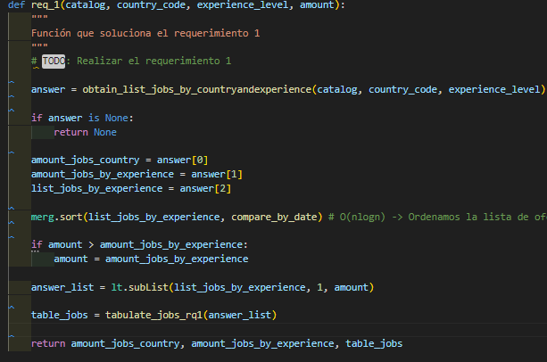

|  |  |
| --- | --- |
| **Entrada** | Numero (N) de ofertas a listar, código del país, nivel experticia |
| **Salidas** | Total de ofertas de trabajo ofrecidas según el país  Total de ofertas de trabajo ofrecidas según la condición (j.m.s)  Ofertas con información: Fecha de publicación de la oferta, título de la oferta, Nombre de la empresa de la oferta, nivel de experticia, país de la empresa, ciudad de la empresa, tamaño de la empresa, ubicación trabajo, disponible a contratar ucranianos. |
| **Implementado (Sí/No)** | Si se implementó, Sofia Monzón Vergara |

## **Análisis de complejidad**

Análisis de complejidad de cada uno de los pasos del algoritmo

|  |  |
| --- | --- |
| **Pasos** | **Complejidad** |
| PASO1    obtención de la lista de trabajos por país y experiencia:   * Acceder al catálogo y obtener información del país y nivel de experiencia: O(1) * Verificar si el país y nivel de experiencia existen en el catálogo: O(1) * Obtener la cantidad total de trabajos en el país: O(1) * Obtener la lista de trabajos por nivel de experiencia: O(1) | O(1) |
| PASO2    Ordenamiento de la lista de trabajos por fecha de publicación:   * Ordenar la lista de trabajos por fecha de publicación: O(n log n) donde n es el tamaño de la lista de trabajos por experiencia. Esto se debe al uso de “merg.sort”, que generalmente tiene complejidad O(n log n) | O(n log n) |
| PASO3    Selección de trabajos según la cantidad solicitada:   * Verificar si la cantidad solicitada es mayor que la cantidad de trabajos disponibles: O(1) debido a una comparación simple. * Crear una sublista de trabajos según la cantidad solicitada: O(1) | O(1) |
| ***TOTAL: En resumen, la complejidad total del algoritmo estaría dominada por el paso 2, paso de ordenamiento de la lista de trabajos por fecha de publicación, lo que resultaría en una complejidad de O(n log n) donde n es el tamaño de la lista de trabajos por experiencia.*** | ***O(n log n)*** |

## **Pruebas Realizadas**

Descripción de las pruebas de tiempos de ejecución y memoria utilizada. Incluir descripción del procedimiento, las condiciones, las herramientas y recursos utilizados (librerías, computadores donde se ejecutan las pruebas, entre otros).

|  |  |
| --- | --- |
| Procesadores | AMD Ryzen 5 5500U with Radeon Graphics, 2100 Mhz, 6 procesadores principales, 12 procesadores lógicos |
| Memoria RAM | 8 GB |
| Sistema Operativo | Windows 11 Home Single Language |

Linear probing, factor de carga 0.5

|  |  |
| --- | --- |
| **Entrada** | **Tiempo (s)** |
| small | 1.335 |
| medium | 2.497 |
| Large | 2.624 |
| 10 porciento | 0.398 |
| 20 porciento | 0.763 |
| 30 porciento | 1.283 |
| 40 porciento | 1.762 |
| 50 porciento | 2.162 |
| 60 porciento | 2.446 |
| 70 porciento | 2.426 |
| 80 porciento | 2.524 |
| 90 porciento | 2.560 |

### **Tablas de datos**

Las tablas con la recopilación de datos de las pruebas.

PL,MID,20

|  |  |  |
| --- | --- | --- |
| **Muestra** | **Salida** | **Tiempo (s)** |
| small | 111209 | 1.335 |
| 10pct | 33495 | 0.398 |
| 20 pct | 65013 | 0.763 |
| 30 pct | 100527 | 1.283 |
| 40 pct | 133905 | 1.762 |
| 50 pct | 163277 | 2.162 |
| 60 pct | 182427 | 2.446 |
| 70 pct | 188470 | 2.426 |
| 80 pct | 192783 | 2.524 |
| 90 pct | 195764 | 2.560 |
| medium | 186391 | 2.497 |
| large | 198075 | 2.624 |
|  |  |  |
|  |  |  |
|  |  |  |
|  |  |  |
|  |  |  |

### **Graficas**

Las gráficas con la representación de las pruebas realizadas

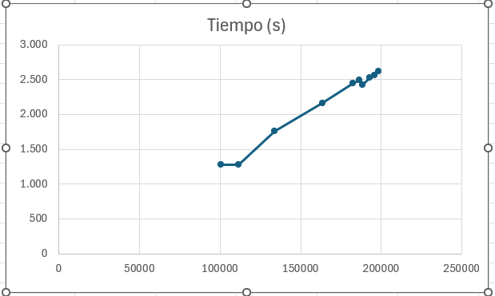

## **Análisis**

La función “req_1” aborda un requerimiento relacionado con la obtención y presentación de información sobre ofertas de trabajo en función de criterios como el país, nivel de experiencia y una cantidad especifica. La complejidad de esta función se centra principalmente en la operación de ordenamiento de la lista de ofertas de trabajo por fecha de publicación, la cual tiene una complejidad de o(n log n). Este proceso asegura que las ofertas se presenten de manera ordenada según su fecha de publicación, optimizando la visualización de la información para el usuario.

# **Requerimiento Ejemplo**

## **Descripción**

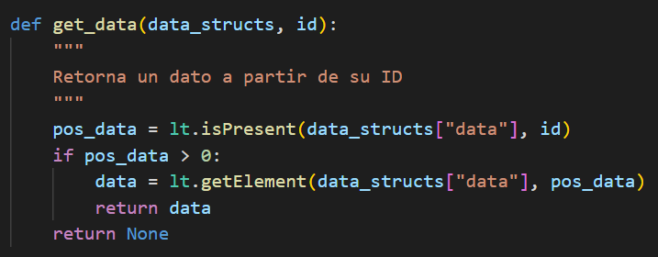

Este requerimiento se encarga de retornar un dato de una lista dado su ID. Lo primero que hace es verificar si el elemento existe. Dado el caso que exista, retorna su posición, lo busca en la lista y lo retorna. De lo contrario, retorna None.

|  |  |
| --- | --- |
| **Entrada** | Estructuras de datos del modelo, ID. |
| **Salidas** | El elemento con el ID dado, si no existe se retorna None |
| **Implementado (Sí/No)** | Si. Implementado por Juan Andrés Ariza |

## **Análisis de complejidad**

Análisis de complejidad de cada uno de los pasos del algoritmo

|  |  |
| --- | --- |
| **Pasos** | **Complejidad** |
| Buscar si el elemento existe (isPresent) | O(n) |
| Obtener el elemento (getElement) | O(1) |
| ***TOTAL*** | ***O(n)*** |

## **Pruebas Realizadas**

Las pruebas realizadas fueron realizadas en una maquina con las siguientes especificaciones. Los datos de entrada fueron el ID 1.

|  |  |
| --- | --- |
| Procesadores | AMD Ryzen 7 4800HS with Radeon Graphics |
| Memoria RAM | 8 GB |
| Sistema Operativo | Windows 10 |

|  |  |
| --- | --- |
| **Entrada** | **Tiempo (ms)** |
| small | 0.05 |
| 5 pct | 0.33 |
| 10 pct | 1.28 |
| 20 pct | 2.54 |
| 30 pct | 4.98 |
| 50 pct | 7.51 |
| 80 pct | 13.81 |
| large | 25.97 |

|  |  |  |
| --- | --- | --- |
| **Muestra** | **Salida** | **Tiempo (s)** |
| small | Dato1 |  |
| 5 pct | Dato2 | 0.33 |
| 10 pct | 33000 | 0,22 |
| 20 pct | Dato4 | 2.54 |
| 30 pct | Dato5 | 4.98 |
| 50 pct | Dato6 | 7.51 |
| 80 pct | Dato7 | 13.81 |
| large | 198000 | 1,67 |

### **Tablas de datos**

Las tablas con la recopilación de datos de las pruebas.

|  |  |  |
| --- | --- | --- |
| **Muestra** | **Salida** | **Tiempo (s)** |
| small | Dato1 | 0.05 |
| 5 pct | Dato2 | 0.33 |
| 10 pct | 33000 | 0,22 |
| 20 pct | Dato4 | 2.54 |
| 30 pct | Dato5 | 4.98 |
| 50 pct | Dato6 | 7.51 |
| 80 pct | Dato7 | 13.81 |
| large | 198000 | 1,67 |

### **Graficas**

Las gráficas con la representación de las pruebas realizadas.

# **Requerimiento 3**

## **Descripción**

Este código aborda el requerimiento 3 que se trata de consultar las ofertas de trabajo publicadas por una empresa en un rango de fechas dado.

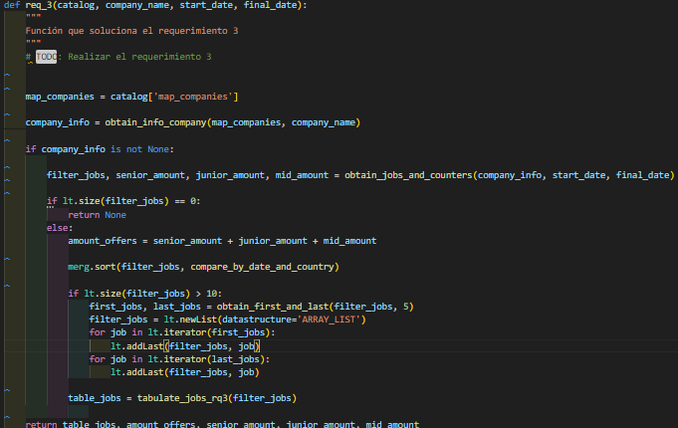

|  |  |
| --- | --- |
| **Entrada** | Nombre de la empresa, fecha inicial , fecha final |
| **Salidas** | * Número total de ofertas * Numero total de ofertas con experticia junior * Numero total de ofertas con experticia mid * Numero total de ofertas con experticia senior * El listado de ofertas de la empresa ordenado cronológicamente por fecha y país |
| **Implementado (Sí/No)** | Si. Implementado por Sofia Monzon Vergara |
|  |  |

## **Análisis de complejidad**

Análisis de complejidad de cada uno de los pasos del algoritmo

|  |  |
| --- | --- |
| **Pasos** | **Complejidad** |
| PASO 1    Obtener información de la empresa del catalogo:  Tiene una complejidad de O(1) | O(1) |
| PASO 2    Filtrar las ofertas de trabajo según las fechas y otros criterios:   * O(n) donde n es el numero de ofertas de trabajo de la empresa en el rango de fechas dado | O(n) |
| *PASO 3*    Ordenar la lista de ofertas de trabajo por (“merge.sort”): O(n log n) donde n es el numero de ofertas de trabajo filtradas | ***O(n log n)*** |
| PASO 4    Operación adicional si la cantidad de ofertas filtradas es mayor a que 10: | ***O(1)*** |
| ***TOTAL*** | ***O(n log n)*** |

## **Pruebas Realizadas**

Las pruebas realizadas fueron realizadas en una maquina con las siguientes especificaciones.

|  |  |
| --- | --- |
| Procesadores | AMD Ryzen 5 5500U with Radeon Graphics, 2100 Mhz, 6 procesadores principales, 12 procesadores lógicos |
| Memoria RAM | 8 GB |
| Sistema Operativo | Windows 11 Home Single Language |

Linear probing, factor de carga 0.5

|  |  |
| --- | --- |
| **Entrada** | **Tiempo (s)** |
| small |  |
| medium |  |
| Large |  |
| 10 porciento |  |
| 20 porciento |  |
| 30 porciento |  |
| 40 porciento |  |
| 50 porciento |  |
| 60 porciento |  |
| 70 porciento |  |
| 80 porciento |  |
| 90 porciento |  |
|  |  |

|  |  |  |
| --- | --- | --- |
| **Muestra** | **Salida** | **Tiempo (s)** |
| Small | **755** | **0.024** |
| Medium | 1884 | 0.044 |
| large | 2053 | 0.047 |
| 10 pct | 320 | 0.003 |
| 20 pct | 465 | 0.012 |
| 30 pct | 710 | 0.015 |
| 40 pct | 1044 | 0.028 |
| 50 pct | 1350 | 0.030 |
| 60 pct  70 pct  80 pct  90 pct | 1852  1897  1989  2000 | 0.050  0.053  0.039  0.048 |
|  |  |  |
|  |  |  |
|  |  |  |
|  |  |  |
|  |  |  |
|  |  |  |
|  |  |  |
|  |  |  |
|  |  |  |
|  |  |  |
|  |  |  |
|  |  |  |

### **Graficas**

Las gráficas con la representación de las pruebas realizadas.

## **Análisis**

El requerimiento 3 es un algoritmo diseñado para procesar información relacionada con ofertas de trabajo de una empresa dentro de un rango de fechas especificado. Su complejidad está determinada principalmente por las operaciones de filtrado y ordenamiento de las ofertas de trabajo. La complejidad del algoritmo se estima en O(n log n), lo que indica que su rendimiento aumenta de manera logarítmica a medida que la cantidad de datos de entrada, en este caso. El numero de ofertas de trabajo, crece. Esto se correlaciona con la gráfica, que muestra una relación de tiempo ejecución O(log n), reflejando la eficiencia del algoritmo para manejar grandes volúmenes de datos de manera óptima.

# **Requerimiento 6**

## **Descripción**

Este código aborda el requerimiento 6 que se trata de clasificar N ciudades con mayor numero de ofertas de trabajo de un año por experticia.

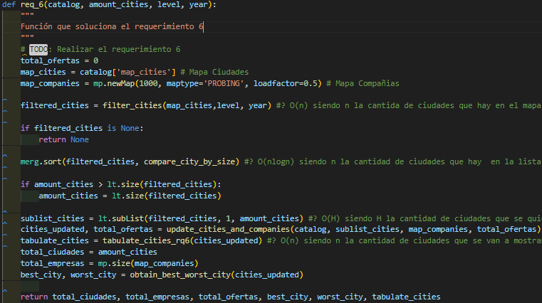

|  |  |
| --- | --- |
| **Pasos** | **Complejidad** |
| PASO1 | O(n) |
| PASO 2 | O(n log n) |
| PASO 3 | ***0(h)*** |
| PASO 4 | ***O(n)*** |
| ***TOTAL*** | ***O(n log n )*** |
|  |  |

## **Pruebas Realizadas**

|  |  |
| --- | --- |
| Procesadores | AMD Ryzen 5 5500U with Radeon Graphics, 2100 Mhz, 6 procesadores principales, 12 procesadores lógicos |
| Memoria RAM | 8 GB |
| Sistema Operativo | Windows 11 Home Single Language |

|  |  |  |
| --- | --- | --- |
| **Muestra** | **Salida** | **Tiempo (s)** |
| Small | **1571** | **1.127** |
| Medium | 1657 | 1.876 |
| large | 1689 | 2.035 |
| 10 pct | 1312 | 0.277 |
| 20 pct | 1523 | 0.591 |
| 30 pct | 1563 | 1.046 |
| 40 pct | 1588 | 1.350 |
| 50 pct | 1613 | 1.664 |
| 60 pct  70 pct  80 pct  90 pct | 1641  1658  1669  1682 | 2.170  1.897  1.957  1.998 |
|  |  |  |
|  |  |  |
|  |  |  |
|  |  |  |
|  |  |  |
|  |  |  |
|  |  |  |
|  |  |  |
|  |  |  |
|  |  |  |
|  |  |  |
|  |  |  |